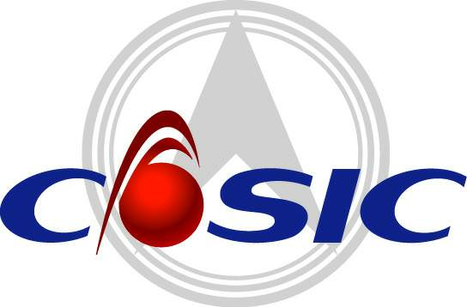
科技强军 航天报国

中国航天科工集团
北京航星机器制造有限公司
北京航星机器制造公司（二三九厂）隶属于中国航天科工集团第三研究院，创建于1939年。公司总部位于北京东城区和平里，厂址横跨北京和河北两省五地。公司总部南临二环路护城河，西接地坛公园，与雍和宫隔河相望。
公司是集飞航导弹武器研制生产、机电产品开发和现代服务业发展于一体的大型军民结合型企业净资产超过20亿元。公司承担国家多个重点型号的研制生产任务，填补了国防装备领域的多项空白，先后获得50余项科研成果，所承担的型号产品获得国家科技进步特等奖、国防科学技术一等奖等多项荣誉。公司技术装备先进，拥有各类设备3400余台套，组建了国内先进的柔性加工生产线。在数控加工、总装测试、钛合金材料加工、高性能铝合金复杂零件铸造、电子装联、激光焊接与切割加工、热处理等方面拥有雄厚的实力。
公司始终坚持以人为本的经营理念，全面贯彻落实“人才强企”战略，为员工搭建施展才华的平台，全面提升员工职业化、专业化素养。公司现有在岗职工1900余人，具有高级技术职称以上的科研、管理人员139人；博士16人，硕士138人；两人获得全国劳动模范称号，近20人享受政府特殊津贴，62人获得全国技术能手、国防科技工业“511人才工程”高级技能人才、国防工业技术能手等荣誉称号；“戴天方班组”荣获“全国工人先锋号”。
七十年光阴流转，风雨兼程；七十年薪火相传，人杰地灵。历经70余年的风雨洗礼，公司已发展成为一个实力雄厚的大型军民结合高科技企业。公司1991年晋升为国家一级企业，2004年以来连续跻身北京市百强企业行列，获得了北京市高新技术企业证书，先后荣获航天优秀企业、全国质量效益型先进企业等多项荣誉称号。
风雨七十年，砺剑几十载。展望未来，航星人将传承“创业、创优、创新、奉献”的航星精神，开拓奋进、锐意进取，为把公司建设成航天旗舰型企业而努力奋斗。
加盟航天，为国铸剑。我们期待着有志青年来此与我们携手奋斗，努力创新，共创美好未来！

璀璨航星 闪耀未来

一、2014年人员需求信息
岗位名称 | 需求专业 | 学历要求 | 需求人数
财务会计员 | 会计/财务管理等相关专业 | 本科及以上 | 2

二、公司为毕业生提供以下待遇： 单位地址：北京市东城区和平里东街11号
1、为符合条件的应届生解决进京户口 通讯地址：北京市第七号信箱人力资源部
（硕士或优秀本科毕业生） 邮 编：100013
2、一次性发放安家费； 联 系 人：田昊翔
3、提供宿舍公寓； 电 话：010-88109560
4、按国家规定缴纳“五险一金”， 传 真：010-88109239
提供企业年金、企业补充医疗保险； 邮 箱：hrm@bjhangxing.com
5、清晰明确的职业发展通道。 （邮件主题注明：学校-学历-专业-姓名）

